Fecha: 02 de julio de 2014

Boletín de prensa Nº 1069

RESTRICCIÓN DE MOTOS Y CARROS POR QUINTO PARTIDO DE SELECCIÓN COLOMBIA

Mediante Decreto Nº 0298 del 1 de julio de 2014, la Alcaldía de Pasto a través de las Secretarías de Gobierno y Tránsito, determinó medidas preventivas para el quinto partido de fútbol de la Selección Colombia ante el equipo de Brasil.

Entre las disposiciones establecidas se encuentran: decretar tarde cívica para el municipio de Pasto, entidades de carácter público e instituciones educativas desarrollarán sus actividades laborales hasta las 12:00 del medio día, prohibir la circulación de vehículos particulares y motocicletas en el municipio a partir de la 1:00 de la tarde de este viernes 4 de julio hasta las 5:00 de la mañana del sábado 5 de julio; no hay ley seca, se levanta de forma temporal la restricción de pico y placa para el transporte público tipo taxi, se prohíbe la venta, uso y distribución de talco y espuma de carnaval, entre otras.

Para más información sobre las medidas, consultar el decreto en el siguiente link: http://www.pasto.gov.co/index.php/decretos/decretos-2014?download=6040:dec_0298_01_jul_2014 ​

Contacto: Secretaria de Gobierno (e), Carol Huertas Estrada. Celular: 3043818912

ESTE JUEVES 3 DE JULIO, TALLER DE FORMALIZACIÓN Y LEGISLACIÓN TURÍSTICA

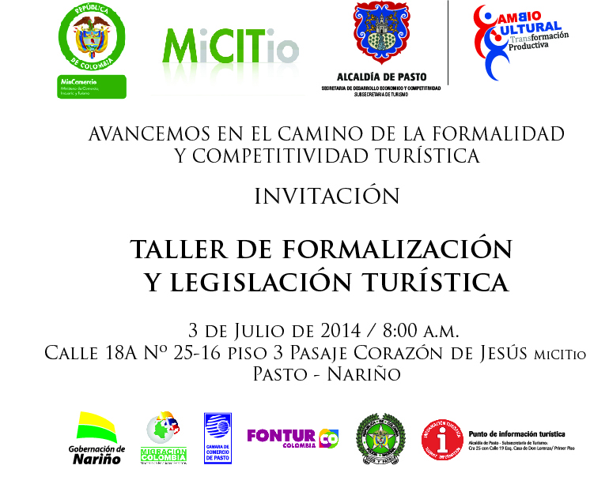

El Ministerio de Comercio, Industria y Turismo a través del Vice Ministerio de Turismo con apoyo de la Alcaldía de Pasto invitan a los prestadores de servicios turísticos a participar del taller de formalización y legislación, que se realizará este jueves 3 de julio de 2014 a las 8:00 de la mañana en las instalaciones de Micitio, ubicadas en la Calle 18 a Nº 25-16 piso 3.
Alba Cabrera, Coordinadora del Centro Integrado de Servicios Micitio Nariño, manifestó que entidades que apoyan el evento como: la Administración Local, Gobernación de Nariño, Cámaras de Comercio de Pasto, Ipiales y Tumaco, Migración Colombia, Policía Nacional y FONTUR, buscan convertir y transformar a Colombia como un destino de clase mundial que requiere de instrumentos encaminados a competir con calidad en la prestación de servicios turísticos.

El Asesor del Vice Ministerio de Turismo Alejandro Torres, informó que la metodología estará basada en la normatividad turística, beneficios tributarios y fiscales para los prestadores de servicios. “Es tratar de incluir el mercado formal a todos los prestadores de servicios que se encuentran al margen de esa formalidad. Buscamos entregar a través del taller los diferentes métodos, herramientas y aplicaciones para que el interesado pueda conocer los beneficios de los servicios a nivel nacional e internacional”.

Por su parte, Adriana Solarte López, Subsecretaria de Turismo indicó que la Alcaldía por medio de la Secretaría de Desarrollo Económico y Competitividad avanza en procesos de sensibilización con el sector empresarial con base en las disposiciones de la ley.

Contacto: Subsecretaria de Turismo, Adriana Solarte López. Celular: 3006749825

FERIA EXPOARTESANO 2014

FENALCO Seccional Nariño con apoyo de la Alcaldía de Pasto, realizará del 3 al 6 de julio en el parqueadero del Centro Comercial Unicentro, la feria EXPOARTESANO 2014, “Un Mundo Artesanal para Todos”, donde se dará a conocer la habilidad innata, sensibilidad, creación, armonía y belleza de los productos artesanales de esta región del país. La inauguración del evento será este jueves 3 de julio a partir de las 7:00 de la noche.

La jefa de la Oficina de Asuntos Internacionales de la Administración Local, Andrea Lozano Almario, informó que la feria es un evento gratuito y contará con 30 stand donde la comunidad en general podrá conocer los diversos e innovadores productos artesanales. “Durante los días feriales, la comunidad podrá encontrar artículos con altos parámetros de calidad, identidad y diseño, nos acompañarán artesanos regionales y de los departamentos de Cauca, Neiva, Antioquia, Cundinamarca, Putumayo, Risaralda”.

El evento que cuenta con el patrocinio de la Secretaría de Desarrollo Económico y Competitividad de la Alcaldía Municipal, tiene como propósito aportar en el desarrollo comercial y económico de la región. “El objetivo es contribuir a la unión de culturas, la promoción de obras y a la protección del artesano, preservando su originalidad y manteniendo sus habilidades propias, promoviendo el reconocimiento de los productos artesanales en el ámbito local y nacional, favoreciendo el contacto del público con sus creadores, organizando el mejor mundo artesanal para todos, los esperamos”; precisó la funcionaria.

Contacto: Jefe de Oficina de Asuntos Internacionales, Andrea Lozano Almario. Celular: 3165791985

CREARÁN APLICACIÓN PARA CONSULTAR ESTADO SANITARIO DE ESTABLECIMIENTOS

La Secretaria de Salud, pensando en el bienestar de la comunidad, viene desarrollando una herramienta que permitirá al interesado, consultar directamente el estado sanitario de su o sus establecimientos. Este proceso podrá ser utilizado a partir del 1 de agosto de 2014, a través de la página web www.saludpasto.gov.co

Para acceder a esta aplicación, se debe digitar el número de acta que deja el técnico de salud ambiental en su visita al establecimiento y pueden aparecer 3 estados: Favorable, donde el interesado podrá acercarse a las instalaciones de la Secretaría de Salud para solicitar la impresión del concepto sanitario.

Pendiente: el interesado debe acatar las recomendaciones suscritas por el técnico en su visita y una vez cumplidas, podrá acercarse a la Secretaría de Salud para obtener el concepto sanitario. Finalmente, no favorable, que indica que el establecimiento no cumple con las condiciones higiénico locativas y sanitarias.

Esta consulta puede hacerse las veces que sean necesarias, hasta obtener su estado favorable. La Secretaría de Salud estará informando a la ciudadanía a través de diferentes medios de comunicación alternativos y masivos para que todos puedan acceder a esta información.

Contacto: Secretaria de Salud (e) Ruth Cecilia De la Cruz. Celular: 3183591581

OBONUCO CELEBRA SUS TRADICIONALES FIESTAS DE LAS GUAGUAS DE PAN

La Alcaldía de Pasto a través de la Subsecretaría de Turismo invita a la comunidad en general a participar de las tradicionales fiestas de las guaguas de pan a realizarse este sábado 5 y domingo 6 de julio en el corregimiento de Obonuco.

La Subsecretaria de Turismo Adriana Solarte López manifestó que estos escenarios rurales exhiben año tras año su cultura, gastronomía, artesanías y tradiciones que se han conservado de generación en generación. Es así como para este sábado, las celebraciones iniciarán desde las 8:00 de la mañana con una jornada infantil y adulto mayor por las calles de la localidad y la plaza principal. A las 2:00 de la tarde, en el parque de la población, se instalará la feria gastronómica y artesanal. Asimismo, se desarrollará una tarde juvenil, verbena popular y carrera de buggis.

Para el domingo 6 de julio, la programación empezará a las 7:00 de la mañana con rituales y desfile en el sitio Pie de Anima del corregimiento, una actividad coordinada por el cabildo indígena; luego, a las 8:00 de la mañana se instalarán los castillos de guaguas de pan en el parque principal.

A las 9:00 de la mañana se hará la concentración y desfile de comparsa desde la casa Castilleros; a las 10:00 se celebrará una eucaristía y entrega de ofrendas en la parroquia de la localidad; seguido a esto, a las 11:00 de la mañana se realizará la caravana de compadres desde las Plaza de Santiago del casco urbano de Pasto hasta Obonuco. A las 12:00 del medio día, comenzará el festival intercorregimental de danzas y a las 2:00 de la tarde, la comunidad podrá disfrutar de una verbena popular organizada por el comité de fiestas.

Fasuto Malte, Presidente del Comité de Fiestas de las Guaguas de Pan de Obonuco manifestó que la celebración convoca cada año a la comunidad en general en torno a los castillo de las guaguas de pan, de los danzantes, los grupos de teatro, artesanos y otras manifestaciones culturales, con el propósito de invitar a los asistentes a degustar de la música andina y la gastronomía propia de la región.

Contacto: Subsecretaria de Turismo, Adriana Solarte López. Celular: 3006749825

APROVECHA TU TIEMPO LIBRE CON LAS VACACIONES RECREATIVAS

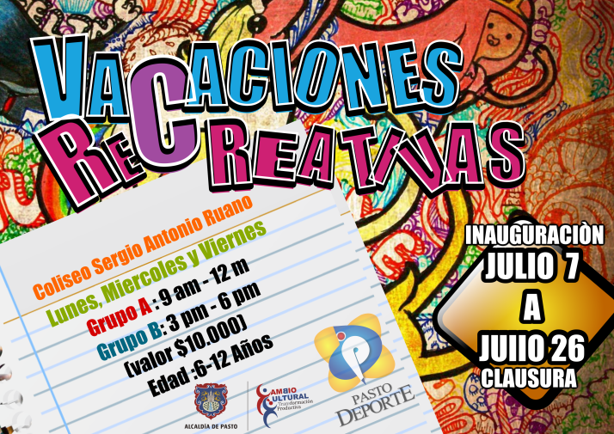

La Alcaldía de Pasto a través de Pasto Deporte desarrollarán desde el lunes 7 de julio, las Vacaciones Creativas, un espacio donde los niños, niñas y jóvenes pueden aprovechar para utilizar de manera positiva el tiempo libre.

El Instituto para la Recreación y el Deporte, busca que la población estudiantil que se encuentra en vacaciones disfrute de las diversas expresiones culturales que fortalecen la identidad, sentido de pertenencia con la ciudad, valores ciudadanos y la convivencia pacífica. La apertura de las Vacaciones Creativas será a las 9:00 de la mañana en las instalaciones del Coliseo Sergio Antonio Ruano.

La directora de la entidad Claudia Cano Rodríguez manifestó que se realizarán actividades en lugares como la piscina de Aranda, Coliseo de los Barrios Surorientales, Unidad Deportiva y Ambiental de Obonuco, Pandiaco y la Institución Educativa Municipal Heraldo Romero. “Los requisitos que deben presentar los niños, niñas y jóvenes son: Fotocopia del documento de identidad o registro civil, fotocopia de la EPS o Sisben, una (1) foto tamaño carné y asistir con el padre de familia, acudiente y/o cuidador (mayor de edad). El valor de inscripción tiene un costo de $10 mil pesos y están abiertas en las oficinas de Pasto Deporte, Coliseo Sergio Antonio Ruano (Av. Boyacá) teléfonos: 7214442 – 7214438.

Curso de natación

Pasto Deporte abrió su curso de natación para los niños, niñas, jóvenes, adultos y adultos mayores en la piscina semiolímpica de Aranda. “En esta época de vacaciones se abren las inscripciones para que aprendas una de las disciplinas más completas del mundo deportivo”, manifestó la directora de la dependencia quien agregó que para los interesados se pueden dirigir a las oficinas de Pasto Deporte, Avenida Boyacá o en el teléfono 7214442

Contacto: Directora Pasto Deporte, Claudia Marcela Cano Rodríguez. Celular: 3117004429

JORNADA DE SENSIBILIZACIÓN PARA PROTEGER RECURSOS NATURALES

La Secretaría de Gestión Ambiental atendiendo el llamado de los habitantes de la comuna 10, realizó una jornada de sensibilización para proteger los recursos naturales especialmente el denominado ‘Ojo de agua’ ubicado en esta localidad, informó la secretaria de la dependencia, Miriam Herrera Romo quien agregó que en la actividad participaron más de 100 personas de los barrios La Floresta, Santa Matilde, Nueva Aranda y conjunto residenciales San Luis.

Emira Vallejo habitante de la localidad manifestó sobre la importancia de estas iniciativas. “La única forma que podamos vivir en armonía con el medio ambiente es aprendiendo sobre su cuidado, agradezco a la dependencia por sensibilizar acerca del comparendo ambiental, el cuidado de mascotas y manejo de residuos que nos permitirán mantener nuestro sector agradable y buena imagen”.

Durante la jornada se entregó suplementos vitamínicos para mascotas y se desparasitó a caninos y felinos. La Administración Municipal continuará efectuando estas actividades en las diferentes comunas de Pasto.

Contacto: Secretaria de Gestión Ambiental, Miriam Herrera Romo. Celular: 3117146594

EN CENTRO DE PASTO CAMBIA HORARIO DE RECOLECCIÓN DE RESIDUOS SÓLIDOS

Emas, informa a residentes y comerciantes del centro de Pasto, que a partir del lunes 14 de julio de 2014 realizará el cambio de horario de recolección de residuos, entre la calle 12 y la calle 21 y las carreras 19 a la 30, de lunes a sábado a partir de las 7:30 de la noche.

Para contrarrestar la problemática ambiental que se presenta de manera especial en el centro de Pasto y contribuir con los diferentes proyectos de infraestructura y movilidad por parte del municipio, se realiza este cambio el cual permitirá mejorar la presentación del centro histórico, disminuir el tráfico vehicular y facilitar las actividades diurnas y nocturnas de los comerciantes.

Mediante una actividad de sensibilización puerta a puerta, entrega de material informativo, una puesta en escena pedagógica y atención personalizada, propietarios de inmuebles y establecimientos comerciales conocerán los horarios en los que se deben presentar los residuos.

Las inquietudes referentes a este servicio serán atendidas en las líneas de atención 110 ó 018000 950096, en la Oficina de Atención al Cliente ubicada en la calle 22 Nº 23-93 Casona Empopasto ó en www.emaspasto.com.co

Contacto: Jefe Oficina Comunicaciones EMAS, Catalina Bucheli. Celular: 3007791661 3176592189

EMPOPASTO HACE LLAMADO A LICITACIÓN

La Empresa de Obras Sanitarias de Pasto – EMPOPASTO S.A. E.S.P. invita a los oferentes interesados a presentar ofertas para la optimización del sistema de acueducto del corregimiento de Jamondino y vereda El Rosario del municipio de Pasto, dentro del Programa Agua Potable y Saneamiento PAPS, en desarrollo del contrato de crédito Nº 2183/OC-CO suscrito con el Banco Interamericano de Desarrollo BID.

La licitación se efectuará conforme a los procedimientos de Licitación Pública Nacional establecidos en la publicación del Banco Interamericano de Desarrollo titulada Políticas para la Adquisición de Obras y Bienes financiados por el Banco Interamericano de Desarrollo y está abierta a todos los oferentes de países elegibles, según se definen en dichas normas. Las propuestas deberán entregarse a más tardar a las 11:00 de la mañana del 31 de julio de 2014.

Se celebrará una audiencia de aclaración de los Documentos de Licitación el martes 15 de julio de 2014 a las 3:00 de la tarde en el auditorio de la Planta Mijitayo de EMPOPASTO S.A. E.S.P., a la que libremente podrán asistir todos los oferentes que lo deseen. Para más información consultar las páginas www.contratos.gov.co – procesos financiados con Fondos de Organismos Multilateral y www.empopasto.com.co - contratación - contratación BID.

Contacto: Coordinadora de comunicaciones EMPOPASTO, Liliana Arévalo. Celular: 3017356186

Pasto Transformación Productiva

María Paula Chavarriaga Rosero

Jefe Oficina de Comunicación Social
Alcaldía de Pasto

